TW-210K多功能单片机开发系统实验箱
一、系统简介
TW-210K多功能单片机实验开发系统是《MCS-51单片机原理与接口》《C8051嵌入式单片机控制技术》《自动化控制》《CPLD/FPGA技术》等课程教学的最佳配套实验设备。以小系统、多功能、易扩展为设计思想，系统的地址总线、数据总线、控制总线全部引出，对用户开放，并留有扩展单元（区），这样学校可以从需要出发，灵活选配各种扩展模块，为各类院校的教学实验、课程设计、毕业设计提供了良好的实验开发环境，也是科研、开发工作者的得力助手。
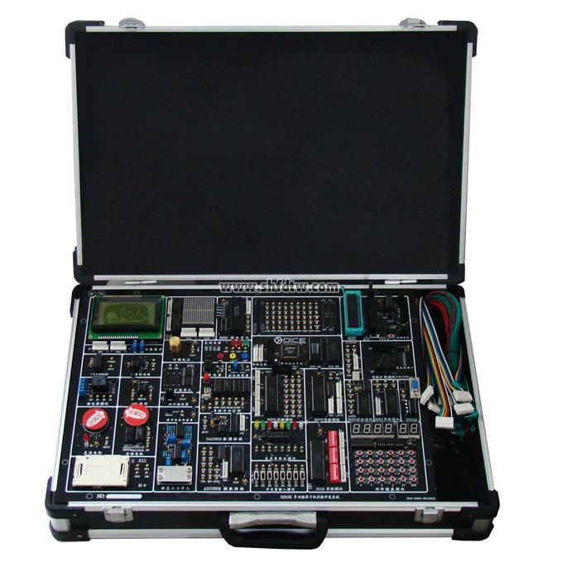
二、系统组成：
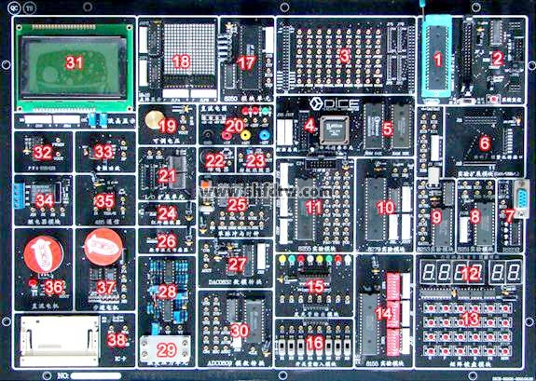
（1）硬件：
1 | 用户CPU（AT89S52），带仿真接口 | 21 | I/O口扩展模块（74LS244、74LS273）
2 | ISP在线编程接口，标配ISP下载线和软件 | 22 | 蜂鸣器模块
3 | 单片机所有IO口，数据、地址线，及译码地址区 | 23 | 射极跟随器实验模块
4 | 译码、锁存单元（由CPLD芯片1016设计） | 24 | 红外遥控接收实验模块（配红外遥控器）
5 | 扩展ROM（64K）、扩展RAM（32K） | 25 | 单脉冲与固定时钟模块
6 | 扩展模块区（USB、网卡、CAN总线等） | 26 | DS18B20数字温度传感器模块
7 | RS232串行通讯口 | 27 | DAC0832数模转换模块
8 | 8251实验模块 | 28 | 模拟温度传感器实验模块
9 | 8253实验模块 | 29 | 压力传感器实验模块
10 | 8279实验模块 | 30 | ADC0809模数转换模块
11 | 8255实验模块 | 31 | 128*64 LCD液晶显示模块（可换16*2 LCD模块）
12 | 六位动态数码管实验模块 | 32 | PWM转换模块
13 | 4*6矩阵键盘模块 | 33 | LM386音频功放模块
14 | 8155实验模块 | 34 | 继电器模块
15 | 8位LED发光二极管输出模块 | 35 | RS485通讯模块
16 | 8位开关量输入模块 | 36 | 直流电机模块（带霍尔传感器，可实现闭环调速）
17 | 8250实验模块 | 37 | 四相步进电机模块（带驱动电路）
18 | 16*16点阵实验模块 | 38 | 接触式IC卡实验模块（标配一块IC卡）
19 | 可调电压模块 | 39 | 标配超强Keil51仿真器（USB接口）
20 | 直流电源模块（提供+5V、+12V、-12V、GND） | 40 | 配套附件实验接插线，排线，IC卡，红外遥控器，USB线，说明书，光盘资料(含详实的实验代码C与汇编程序)。
（2）软件和程序：
系统配置98/2000/XP//WIN7等操作平台的单片机仿真调试软件KEILC51 UV2 调试环境，支持汇编、C51语言编译、调试；单片机ISP在线下载软件；串口调试助手；取模软件等；随光盘配有全部的实验源程序和电子版实验指导书。
（3）电气性能与尺寸重量：
序号 | 电气性能与尺寸重量
1 | 输入电源：AC 220V±10% 50HZ
2 | 输出电源：DC +5V/3A、+12V/0.5A、-12V/0.5A
3 | 工作环境：温度-10~+40摄氏度 相对湿度<85%（25摄氏度） 海拔<4000m
4 | 装置容量：<0.5 KVA
5 | 重 量：约5 KG
6 | 外形尺寸：520*330*140mm
7 | 安全保护：具有短路保护、自恢复功能，安全符合国家标准
8 | 箱体材料：采用轻便铝合金框架木箱作为实验仪机箱，美观大方，结实耐用。
三、系统主要特点
（1）仿真器：系统标配有USB接口DICE-Keil51仿真器或选配DICE-3000和其它型号仿真器。
1、 DICE-Keil51仿真器是目前同行业功能完整，性能稳定，技术先进的全USB接口仿真器。兼容KEILC51 UV2 调试环境支持单步、断点、随时可查看寄存器、变量、IO、内存内容。支持夭折功能可仿真各种51指令兼容单片机，ATMEL、WINBOND、INTEL、SST、ST等等。
2、 不占资源，无限制真实仿真（32个IO、串口、T2可完全单步仿真），真实仿真32条IO脚，包括任意使用P30和P31口。
3、 USB接口，无需外接电源和串口，即插即用，台式电脑、无串口的笔记本均适用。三CPU设计，采用仿真芯片＋监控芯片＋USB芯片结构，在仿真状态下仿真芯片被完全冻结，可以100%重现CPU所有特性，即总线I/O口。
4、 下载仿真通讯急速115200BPS，也是KEIL支持的最高速度,相比以前版本提高一个数量级(10倍以上)，单步运行如飞。
（2）ISP在线下载：实验系统配有ISP在线下载接口，并标配USB接口下载电缆线，可直接烧录AT89S5X单片机和AVR单片机。
（3）支持C8051F 单片机（SOC）扩展：选配C8051F扩展板和DICE-EC5仿真器， DICE-EC5型USB高速通讯仿真器，通过4脚的JTAG接口可以进行非侵入式、全速的在线系统调试、仿真；集成开发环境支持Silicon Labs IDE和KEIL C软件。
1、CPU:C8051F020。
2、22.1184MHz晶振。
3、标准JTAG接口，支持硬件仿真。
4、外部复位电路。
5、所有IO口均引出并加清晰标注。
6、可以与TW-210K实验箱结合，实现超多外围功能。

（4）支持PIC单片机扩展：
通过选配件PIC模块可实现PIC单片机功能
1、CPU：PIC16F877A
2、4MHz晶振
3、标准6针ICSP接口，可以单片机进行编程与仿真。
4、所有IO口均引出。
5、外部复位电路。
6、可以与TW-210K实验箱结合，实现超多外围功能。

（5）支持AVR单片机扩展：
通过选配件AVR模块可实现AVR单片机功能
1、CPU:ATMEGA16。
2、8MHz晶振。
3、标准ISP下载接口。
4、外部复位电路。
5、标准JTAG接口，支持硬件仿真。
6、所有IO口均引出并加清晰标注。
7、可以与TW-210K实验箱结合，实现超多外围功能。

（6）支持EDA(CPLD/FPGA)开发：通过选配EDA扩展卡（标配并口JTAG下载线），实现CPLD/FPGA的实验、学习和开发，并和单片机系统共用硬件资源。
（7）实验开放性：实验电路单元尽可能独立开放,如开放式键盘, 开放式显示器,开放式串口等,为适应多种方式实验提供可能。
（8）二次开发：系统将地址总线、数据总线、控制总线全部引出，主机板留有扩展单元，通过单片机仿真器调试用户系统。
（9）在线下载：实验系统配有ISP在线下载接口，可直接烧录AT89S5X单片机。
（10）二种工作方式：一是联PC机运行，在与上位软件联机的状态下，实现各种调试和行运的操作；二是脱机运行，系统配有管理监控，在无仿真器状态下，系统自动切换到脱机管理状态，用户可轻松调用EPROM中的实验程序完成实验。
(11) 可选配DAQ数控式创新实验平台
DAQ数控式创新实验平台，是将一些复杂的例如交通灯控制系统、四层电梯控制系统、刀库捷径选择等实验通过当前流行的二维动画技术制作出来，借助PC要资源，仿真实物的控制系统。通过USB接口电路，实现CPU（单片机）对虚拟被控对象的控制和双向通信。该实验平台形象生动、可操作性强、可实现复杂的闭环控制，大大提高学生的学习兴趣和创新思维。与传统的实物模型相比：性价比极高、无需后续的保养和维修、使用安全方便。目前该创新实验平台有15个典型的系统实验。
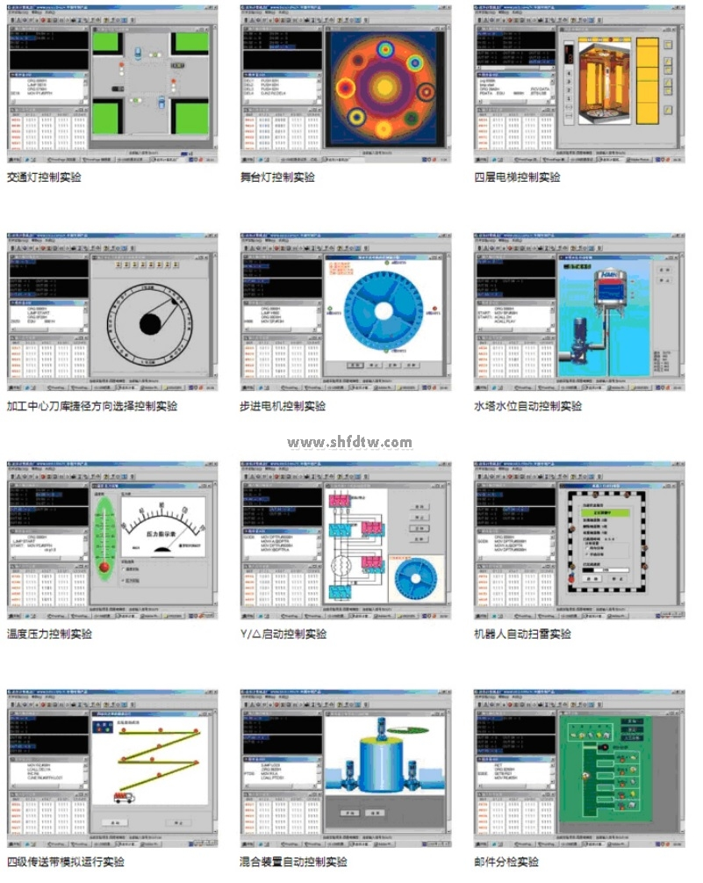
四、实验项目
软件实验（标配）
1. 清零程序 | 2. 拆字程序
3. 拼字程序 | 4. 数据区传送子程序
5. 数据排序实验 | 6. 查找相同数据个数
7. 无符号双字节快速乘法子程序 | 8. 多分支程序
9. 脉冲计数实验 | 10. 电脑时钟实验
硬件实验（标配）
11. P1口亮灯实验 | 12. P1口转弯灯实验
13. P3.3口输入，P1口输出实验 | 14. 工业顺序控制实验
15. 8255 A、B、C口输出方波实验 | 16. 8255 PA口控制PB口
17. 8255控制交通灯 | 18. 简单I/O扩展实验
19. A/D0809转换实验 | 20. D/A0832转换实验
21. 8279键盘显示实验 | 22. 通用打印机实验（自配）
23. 微型打印机打印实验（自配） | 24. I2C储存卡读写实验
25. 继电器控制实验 | 26. 步进电机控制实验
27. 8253方波实验 | 28. 小直流电机闭环调速实验
29. 16*16 LED点阵显示实验 | 30. 128*64 LCD液晶屏显示实验
31. 8250可编程异步通讯接口实验 | 32. 8251可编程通讯接口实验
33. 单片机RS232/485串行发送实验 | 34. 单片机RS232/485串行接收实验
35. 单片机RS232/485与PC机通讯实验 | 36. DS18B20单总线温度测量实验
37. 红外线遥控收发实验 | 38. 温度传感器实验
39. 压力传感器实验 | 40. PWM脉冲宽度调制实验
41. 电子音乐演奏实验 | 42. 8155模块实验
43. 射极跟随器实验
DICE-DAQ数控式创新实验平台（选配）
（专利产品，配置上位机仿真软件，1卡即可完成以下实验）
44. 机器人扫地雷实验（闭环实验） | 45. 刀库捷径选择实验（闭环实验）
46. 四层电梯实验（闭环实验） | 47. 四级传送带实验（闭环实验）
48. 邮件分拣实验（闭环实验） | 49. 水塔水位控制实验（闭环实验）
50. 交流电机Y/△起动实验（闭环实验） | 51. 交通信号灯实验（开环实验）
52. 步进电机实验（开环实验） | 53. 舞台灯实验（开环实验）
54. LED数码管显示实验（开环实验） | 55. 液体混合装置实验（开环实验）
56. 八通道逻辑分析实验（开环实验） | 57. 温度压力实验（开环实验）
58. 连线自检实验（开环实验）
硬件实验（选配）
59. USB2.0通讯实验 | 60. CAN总线通讯接口实验
61. 以太网TCP/IP协议接口实验

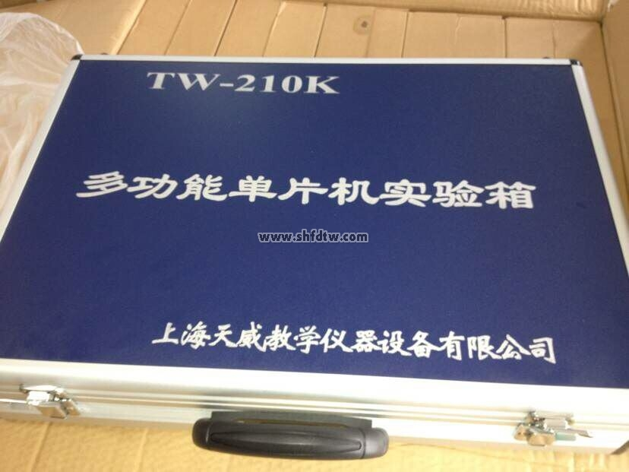
五、选配件介绍：（以下部分为选配价格另算）
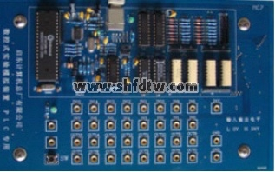
DAQ数控式创新实验平台 1100元
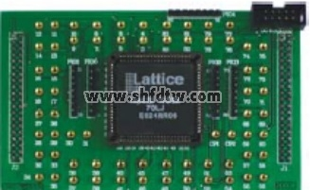
CPLD扩展模块（1032E）FPGA扩展模块(EP1K30)（配置并行下载电缆）590元
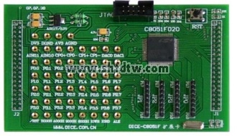
C8051F020单片机扩展模块 680元
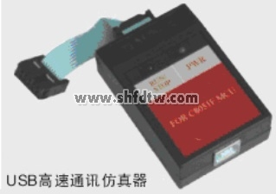
EC5 USB接口仿真器 （配置USB下载电缆） 290元
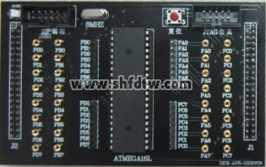
AVR单片机扩展模块 (CPU型号:ATMEGA16L) 590元
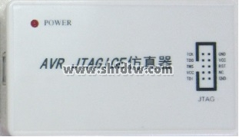
AVR仿真器 660元
PIC单片机扩展模块
(CPU型号:PIC16F877A) 580元
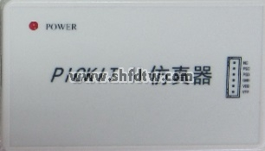
PIC仿真器 680元
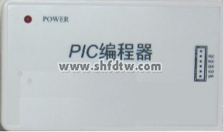
PIC编程器 450元
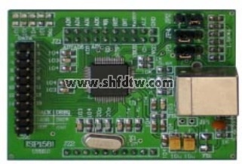
USB2.0通讯模块 290元
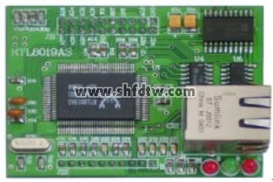
以太网TCP/IP协议接口模块 290元
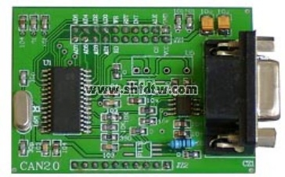
CAN总线通讯接口模块 290元

六、单片机实训包模块（选配）
序号 | 实训包名称 | 配件 |  | 说明 | 单价
序号 | 实训包名称 | 配件名称 | 数量 | 说明 | 单价
1 | 可燃气体报警仪 | 51单片机系统 | 1 | 使用可燃气体传感器，调理电路进行信号调理，单片机根据信号进行报警。 | 700元
1 | 可燃气体报警仪 | 可燃气体检测模块 | 1 | 使用可燃气体传感器，调理电路进行信号调理，单片机根据信号进行报警。 | 700元
1 | 可燃气体报警仪 | 配件、技术资料 | 1 | 使用可燃气体传感器，调理电路进行信号调理，单片机根据信号进行报警。 | 700元
2 | 流量液位检测自动供水（带红外遥控） | 51单片机系统 | 1 | 单片机实时检测并在LED上实时显示水流量信息，同时根据液位情况，控制水泵进行自动供水控制，水流量可手动进行调节。系统带红外遥控系统。 | 1500元
2 | 流量液位检测自动供水（带红外遥控） | 透明供水系统模型 | 1 |  | 1500元
2 | 流量液位检测自动供水（带红外遥控） | 水泵 | 1 |  | 1500元
2 | 流量液位检测自动供水（带红外遥控） | 流量检测系统 | 1 |  | 1500元
2 | 流量液位检测自动供水（带红外遥控） | 液位检测系统 | 1 |  | 1500元
2 | 流量液位检测自动供水（带红外遥控） | 红外遥控器 | 1 |  | 1500元
2 | 流量液位检测自动供水（带红外遥控） | 配件、技术资料 | 1 |  | 1500元
3 | 超声波倒车雷达 | 51单片机系统 | 1个 | 使用一对超声波传感器，单片机根据发射与接收超声波信号的时间差来计算距离，带温度补偿，结果用数码管显示 | 700元
3 | 超声波倒车雷达 | 超声波测距模块 | 1个 | 使用一对超声波传感器，单片机根据发射与接收超声波信号的时间差来计算距离，带温度补偿，结果用数码管显示 | 700元
3 | 超声波倒车雷达 | 显示模块 | 1个 | 使用一对超声波传感器，单片机根据发射与接收超声波信号的时间差来计算距离，带温度补偿，结果用数码管显示 | 700元
3 | 超声波倒车雷达 | 配件、技术资料 | 1份 | 使用一对超声波传感器，单片机根据发射与接收超声波信号的时间差来计算距离，带温度补偿，结果用数码管显示 | 700元
4 | 环境测试仪 | 51单片机系统 | 1个 | 使用温度、湿度、光强传感器，测量环境温度和湿度及光线明暗 | 700元
4 | 环境测试仪 | 环境测试模块 | 1个 | 使用温度、湿度、光强传感器，测量环境温度和湿度及光线明暗 | 700元
4 | 环境测试仪 | 键盘显示模块 | 1个 | 使用温度、湿度、光强传感器，测量环境温度和湿度及光线明暗 | 700元
4 | 环境测试仪 | 配件、技术资料 | 1份 | 使用温度、湿度、光强传感器，测量环境温度和湿度及光线明暗 | 700元
5 | 出租车计价器 | 51单片机系统 | 1个 | 直流电机模拟车轮，用霍尔传感器测里程，用LCD显示里程、单价、总价、等信息 | 700元
5 | 出租车计价器 | 液晶显示模块 | 1个 | 直流电机模拟车轮，用霍尔传感器测里程，用LCD显示里程、单价、总价、等信息 | 700元
5 | 出租车计价器 | 直流电机模块 | 1个 | 直流电机模拟车轮，用霍尔传感器测里程，用LCD显示里程、单价、总价、等信息 | 700元
5 | 出租车计价器 | 配件、技术资料 | 1份 | 直流电机模拟车轮，用霍尔传感器测里程，用LCD显示里程、单价、总价、等信息 | 700元
6 | 数字式多路温度采集系统 | 51单片机系统 | 1个 | 对8组DS18B20同进进行温度采集和显示 | 600元
6 | 数字式多路温度采集系统 | DS18B20模块 | 1个 | 对8组DS18B20同进进行温度采集和显示 | 600元
6 | 数字式多路温度采集系统 | 键盘显示模块 | 1个 | 对8组DS18B20同进进行温度采集和显示 | 600元
6 | 数字式多路温度采集系统 | 配件、技术资料 | 1份 | 对8组DS18B20同进进行温度采集和显示 | 600元
7 | 数据采集系统 | 51单片机系统 | 1个 | 采用AD转换器转换模拟信号，再通过单片机串口发送到PC机，PC机对收到的数据进行显示 | 550元
7 | 数据采集系统 | 数据采集模块 | 1个 | 采用AD转换器转换模拟信号，再通过单片机串口发送到PC机，PC机对收到的数据进行显示 | 550元
7 | 数据采集系统 | 串行通信模块 | 1个 | 采用AD转换器转换模拟信号，再通过单片机串口发送到PC机，PC机对收到的数据进行显示 | 550元
7 | 数据采集系统 | 配件、技术资料 | 1份 | 采用AD转换器转换模拟信号，再通过单片机串口发送到PC机，PC机对收到的数据进行显示 | 550元
8 | 交通灯控制系统 | 51单片机系统 | 1个 | 用LED发光二极管模拟交通灯，数码管显示倒计时秒数 | 550元
8 | 交通灯控制系统 | 交通灯模块 | 1个 | 用LED发光二极管模拟交通灯，数码管显示倒计时秒数 | 550元
8 | 交通灯控制系统 | 显示模块 | 1个 | 用LED发光二极管模拟交通灯，数码管显示倒计时秒数 | 550元
8 | 交通灯控制系统 | 配件、技术资料 | 1份 | 用LED发光二极管模拟交通灯，数码管显示倒计时秒数 | 550元
9 | 直流、步进电机控制系统 | 51单片机系统 | 1个 | PWM控制直流电机转速，并用霍尔传感器测速；步进电机正反转控制、速度控制 | 550元
9 | 直流、步进电机控制系统 | 电机控制模块 | 1个 | PWM控制直流电机转速，并用霍尔传感器测速；步进电机正反转控制、速度控制 | 550元
9 | 直流、步进电机控制系统 | 键盘显示模块 | 1个 | PWM控制直流电机转速，并用霍尔传感器测速；步进电机正反转控制、速度控制 | 550元
9 | 直流、步进电机控制系统 | 配件、技术资料 | 1份 | PWM控制直流电机转速，并用霍尔传感器测速；步进电机正反转控制、速度控制 | 550元
10 | 公交车报站器 | 51单片机系统 | 1个 | 公交车报站，语音提示，可进行语音录放控制 | 500元
10 | 公交车报站器 | 语音录放模块 | 1个 | 公交车报站，语音提示，可进行语音录放控制 | 500元
10 | 公交车报站器 | 配件、技术资料 | 1份 | 公交车报站，语音提示，可进行语音录放控制 | 500元
11 | 红外测温仪 | 单片机系统 | 1个 | 使用热释红外传感器，实现非接触测量人体、物体温度，用数码管显示 | 750元
11 | 红外测温仪 | 红外测温模块 | 1个 | 使用热释红外传感器，实现非接触测量人体、物体温度，用数码管显示 | 750元
11 | 红外测温仪 | 键盘显示模块 | 1个 | 使用热释红外传感器，实现非接触测量人体、物体温度，用数码管显示 | 750元
11 | 红外测温仪 | 配件、技术资料 | 1份 | 使用热释红外传感器，实现非接触测量人体、物体温度，用数码管显示 | 750元
12 | 数字电子钟 | 51单片机系统 | 1个 | 年、月、日、星期、时、分、秒显示，程序中可设置初值 | 500元
12 | 数字电子钟 | 日历时钟模块 | 1个 | 年、月、日、星期、时、分、秒显示，程序中可设置初值 | 500元
12 | 数字电子钟 | 键盘显示模块 | 1个 | 年、月、日、星期、时、分、秒显示，程序中可设置初值 | 500元
12 | 数字电子钟 | 配件、技术资料 | 1份 | 年、月、日、星期、时、分、秒显示，程序中可设置初值 | 500元
13 | 俄罗斯方块游戏 | 单片机系统 | 1个 | 单片机实现俄罗斯游戏，用LCD显示，键盘控制 | 700元
13 | 俄罗斯方块游戏 | 液晶显示模块 | 1个 | 单片机实现俄罗斯游戏，用LCD显示，键盘控制 | 700元
13 | 俄罗斯方块游戏 | 键盘显示模块 | 1个 | 单片机实现俄罗斯游戏，用LCD显示，键盘控制 | 700元
13 | 俄罗斯方块游戏 | 配件、技术资料 | 1份 | 单片机实现俄罗斯游戏，用LCD显示，键盘控制 | 700元
14 | 电子称 | 51单片机系统 | 1个 | 测量物体质量，用数码管显示，提供法码，量程500克 | 900元
14 | 电子称 | 压力测量模块 | 1个 | 测量物体质量，用数码管显示，提供法码，量程500克 | 900元
14 | 电子称 | 键盘显示模块 | 1个 | 测量物体质量，用数码管显示，提供法码，量程500克 | 900元
14 | 电子称 | 配件、技术资料 | 1份 | 测量物体质量，用数码管显示，提供法码，量程500克 | 900元
15 | 考勤机 | 51单片机系统 | 1个 | IC卡应用于考勤机，身份识别 | 700元
15 | 考勤机 | 读卡器模块 | 1个 | IC卡应用于考勤机，身份识别 | 700元
15 | 考勤机 | 键盘显示模块 | 1个 | IC卡应用于考勤机，身份识别 | 700元
15 | 考勤机 | 配件、技术资料 | 1份 | IC卡应用于考勤机，身份识别 | 700元
16 | U盘、SD卡读写器 | U盘、SD卡读写模块 | 1个 | 可读写U盘/SD卡，U盘/SD卡自配 | 550元
16 | U盘、SD卡读写器 | 配件、技术资料 | 1份 | 可读写U盘/SD卡，U盘/SD卡自配 | 550元
17 | MP3音乐播放器 | MP3播放模块 | 1个 | 可播放MP3音乐，并可自由更新MP3文件 | 550元
17 | MP3音乐播放器 | 配件、技术资料 | 1份 | 可播放MP3音乐，并可自由更新MP3文件 | 550元
18 | 无线语音传输系统 | 单片机系统 | 1个 | 无线数据传输模块实现数据传输，注：用户至少配两套系统才能完成传输功能 | 850元
18 | 无线语音传输系统 | 无线通信模块 | 1个 | 无线数据传输模块实现数据传输，注：用户至少配两套系统才能完成传输功能 | 850元
18 | 无线语音传输系统 | 配件、技术资料 | 1份 | 无线数据传输模块实现数据传输，注：用户至少配两套系统才能完成传输功能 | 850元
19 | 基于CAN总线的汽车车窗控制 | 51单片机系统 | 1个 | CAN总线方式通信，控制车窗的开合（模拟），注：用户至少配两套系统才能完成传输功能 | 700元
19 | 基于CAN总线的汽车车窗控制 | CAN通讯模块 | 1个 | CAN总线方式通信，控制车窗的开合（模拟），注：用户至少配两套系统才能完成传输功能 | 700元
19 | 基于CAN总线的汽车车窗控制 | 配件、技术资料 | 1份 | CAN总线方式通信，控制车窗的开合（模拟），注：用户至少配两套系统才能完成传输功能 | 700元
20 | 网络家电 | 51单片机系统 | 1个 | 通过以太网控制（模拟）空调的启动、停止和设置 | 800元
20 | 网络家电 | 以太网通讯模块 | 1 个 | 通过以太网控制（模拟）空调的启动、停止和设置 | 800元
20 | 网络家电 | 配件、技术资料 | 1份 | 通过以太网控制（模拟）空调的启动、停止和设置 | 800元
21 | GSM通信系统 | 51单片机系统 | 1个 | 单片机控制GSM通信模块实现自动拔号通话功能 | 1700元
21 | GSM通信系统 | GSM网络通信模块 | 1 个 | 单片机控制GSM通信模块实现自动拔号通话功能 | 1700元
21 | GSM通信系统 | 配件、技术资料 | 1份 | 单片机控制GSM通信模块实现自动拔号通话功能 | 1700元
22 | GPS定位 | 51单片机系统 | 1个 | 单片机读取GPS模块信号：时间、经度、纬度、海拔、移动速度等，用LCD显示 | 900元
22 | GPS定位 | GPS模块 | 1个 | 单片机读取GPS模块信号：时间、经度、纬度、海拔、移动速度等，用LCD显示 | 900元
22 | GPS定位 | 液晶显示模块 | 1个 | 单片机读取GPS模块信号：时间、经度、纬度、海拔、移动速度等，用LCD显示 | 900元
22 | GPS定位 | 配件、技术资料 | 1份 | 单片机读取GPS模块信号：时间、经度、纬度、海拔、移动速度等，用LCD显示 | 900元
23 | 语音识别机器人 | 语音识别控制模块 | 1个 | 单片机对语音进行识别，可以控制机器人前进、后退、左转、右转、跳舞等动作 | 1300元
23 | 语音识别机器人 | 机器人 | 1个 | 单片机对语音进行识别，可以控制机器人前进、后退、左转、右转、跳舞等动作 | 1300元
23 | 语音识别机器人 | 机器人控制板 | 1个 | 单片机对语音进行识别，可以控制机器人前进、后退、左转、右转、跳舞等动作 | 1300元
23 | 语音识别机器人 | 配件、技术资料 | 1份 | 单片机对语音进行识别，可以控制机器人前进、后退、左转、右转、跳舞等动作 | 1300元
24 | 语音遥控小车 | 语音识别控制模块 | 1个 | 单片机对语音进行识别，控制小车前进、后退、左转、右转等动作 | 1100元
24 | 语音遥控小车 | 小车车体 | 1个 | 单片机对语音进行识别，控制小车前进、后退、左转、右转等动作 | 1100元
24 | 语音遥控小车 | 小车驱动板 | 1个 | 单片机对语音进行识别，控制小车前进、后退、左转、右转等动作 | 1100元
24 | 语音遥控小车 | 配件、技术资料 | 1份 | 单片机对语音进行识别，控制小车前进、后退、左转、右转等动作 | 1100元
25 | LED点阵显示屏 | 51单片机系统 | 1个 | 基于51单片机控制的多功能LED点阵显示屏，适合单片机实训中的项目教学，由64片8*8点阵LED模块组成，可同时显示16个16*16点阵的汉字。 | 1500元
25 | LED点阵显示屏 | LED显示屏 | 1个 |  | 1500元
25 | LED点阵显示屏 | 配件、技术资料 | 1份 |  | 1500元
26 | 酒精测试仪 | 51单片机系统 | 1个 | 基于单片机控制的酒精测试仪，可以检测气体中酒精乙醇浓度，单位mg/L；液晶实时显示酒精浓度数值和醉酒阈值；当测量值＞醉酒阈值时报警并亮灯。 | 700元
26 | 酒精测试仪 | LCD显示模块 | 1个 |  | 700元
26 | 酒精测试仪 | 酒精传感器模块 | 1个 |  | 700元
26 | 酒精测试仪 | 配件、技术资料 | 1份 |  | 700元
27 | 智能小车机器人套件(豪华版) | 核心芯片：89C52, 可用汇编 或者 C 语言编写指令，让机器 人实现自己想要的功能，并且可以任意改写指令得到新功能，自带在线下载功能.可以实 现机器人避障碍，寻黑线等多 种功能。是电子类专业机器人 比赛和各类电子竞赛理想的学习套件 |  |  | 1500元
28 | 虚拟示波器和逻辑分析仪套件 | 该套件可实现以下功能：示波 器 、 逻 辑 分 析 仪 、 数 字 电 压 表、混合信号示波器、数字信 号发生器、数据记录仪、频率 发生器、频率计数器、脉冲计 数器、PWM 控制器、I2C 控制 器、远程控制器 |  |  | 850元

